附件1：征文版式要求
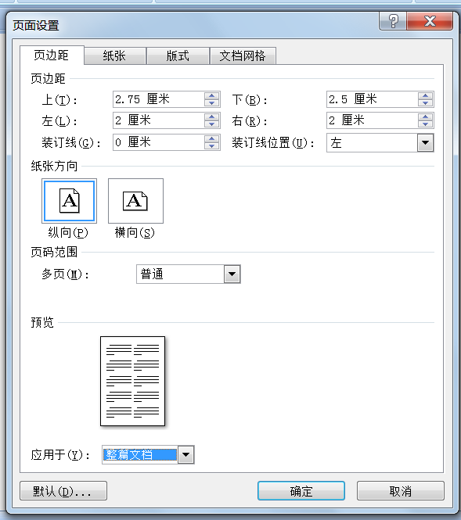
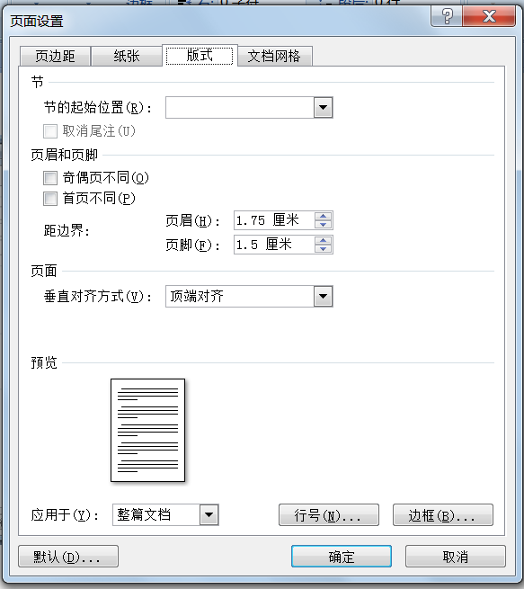
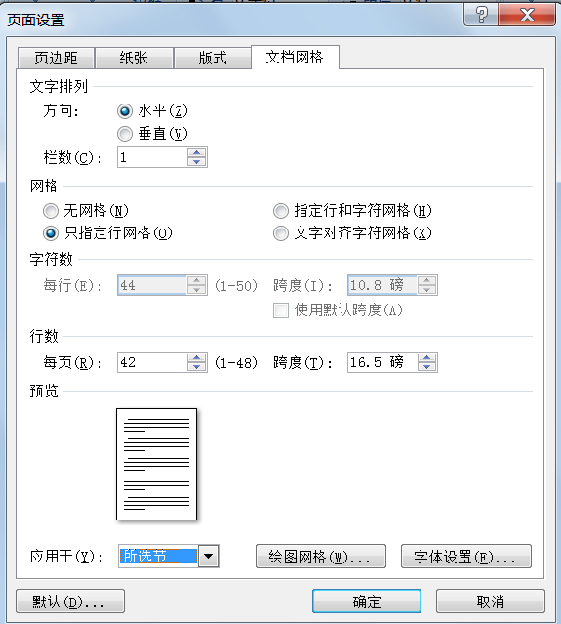
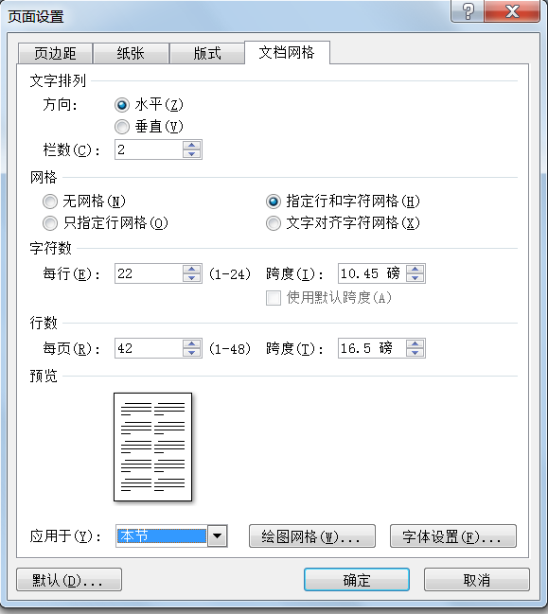

版式要求
- 按上述图中所示参数进行“页面设置”；文章题目及摘要、关键词部分通栏排版，其余部分双栏排版。
- 具体的字体字号见下文示例中的注释。

曲率属性在裂缝发育带预测中的应用
王小二^{*①} 李小三^{②}
(①中国石油东方地球物理公司,河北涿州；②中国石化中原物探研究院, 河南濮阳）

摘要 昆北地区位于昆仑山前，断层非常发育。伴随着断层的发育，基岩地层中存在很多裂缝发育带。而裂缝性油气藏对于油气田的勘探开发具有重要意义，所以裂缝发育带的识别就成为了基本要素。曲率属性作为一种描述地质体弯曲程度的几何属性，与地质体的受力程度成正比，进而和由此形成的地质体裂缝的发育情况高度相关。本文以柴达木盆地昆北地区中部A区块为例, 应用俄克拉荷马矿业大学的AASPI软件提取曲率属性，从各属性的基本原理出发，对比各个属性的优缺点，进行优势互补，力求在昆北地区找到一种较好的应用曲率属性预测裂缝发育带的方案。

关键词 曲率属性 预测裂缝 柴达木盆地

1 引言
多年来人们将曲率属性应用于医学、军事等各种行业，但是其应用于地震解释是近年来才发展起来的。早在1827年Gauss曲率就被发现，但是1994年Lisle^{[1]}才提出了高斯曲率在地质构造上的应用。近几年，随着计算机技术的迅速发展，曲率属性在地质上的应用也成为了热点。2001年Roberts^{[2]}对多种曲率属性在地质体上的反映（最大曲率，最小曲率，高斯曲率，平均曲率等等）进行了详细的总结和分析。2003年Mario等^{[3]}在阿根廷盆地应用了曲率属性，并将平均曲率属性和倾角属性做了对比分析。2004年Steven Helmore等^{[4]}对三维地震数据体曲率属性在目的层的构造解释进行了研究。2006年Al-Dossary和Marfurt^{[5]}提出多谱估算体曲率计算分数导数的方法。2007年Marfurt^{[6]}结合相干属性和曲率属性对地质体进行了分析，反映出的属性对断层、裂缝以及河道的刻画效果非常好。作为一种新技术，曲率属性弥补了常规方法在识别断层和裂缝上的不足。该方法引入昆北地区，将会显著提高对储层描述的能力。反映出的属性对断层、裂缝以及河道的刻画效果非常好。作为一种新技术，曲率属性弥补了常规方法在识别断层和裂缝上的不足。该方法引入昆北地区，将会显著提高对储层描述的能力。
多年来人们将曲率属性应用于医学、军事等各种行业，但是其应用于地震解释是近年来才发展起来的。早在1827年Gauss曲率就被发现，但是1994年Lisle^{[1]}才提出了高斯曲率在地质构造上的应用。近几年，随着计算机技术的迅速发展，曲率属性在地质上的应用也成为了热点。2001年Roberts^{[2]}对多种曲率属性在地质体上的反映（最大曲率，最小曲率，高斯曲率，平均曲率等等）进行了详细的总结和分析。2003年Mario等^{[3]}在阿根廷盆地应用了曲率属性，并将平均曲率属性和倾角属性做了对比分析。2004年Steven Helmore等^{[4]}对三维地震数据体曲率属性在目的层的构造解释进行了研究。2006年Al-Dossary和Marfurt^{[5]}提出多谱估算体曲率计算分数导数的方法。2007年Marfurt^{[6]}结合相干属性和曲率属性对地质体进行了分析，反映出的属性对断层、裂缝以及河道的刻画效果非常好。作为一种新技术，曲率属性弥补了常规方法在识别断层和裂缝上的不足。该方法引入昆北地区，将会显著提高对储层描述的能力。反映出的属性对断层、裂缝以及河道的刻画效果非常好。作为一种新技术，曲率属性弥补了常规方法在识别断层和裂缝上的不足。该方法引入昆北地区，将会显著提高对储层描述的能力。
2 曲率识别裂缝的原理
曲率属性反映了地层受构造应力挤压时层面的弯曲程度，一般曲率越大，张应力越大，张裂缝也就越发育^{[2]}。1990年Price和Cosgrove^{[7]}给出了曲率与张应力的关系
(1)
式中是张应力，是地层厚度，是地层的杨氏模量，是曲率。根据构造力学理论，将岩层变形曲率引入研究地下岩石的破裂需要三个前提条件：①岩层是变形弯曲层；②变形弯曲岩层面上的裂缝都是由于弯曲派生的拉张力形成的；③将岩层看作完全弹性体，不考虑其塑性变形,裂缝产生于曲率相对高的部位。在此条件下可以用曲率来确定裂缝的发育情况^{[8]}。
3 各属性的应用效果
3.1 研究区地质概况
A区块位于昆北地区中部，三维地震勘探面积17.94km²，有预探井1口，本文目的层为中生界基岩。如图2（左）所示，区内共发育3条北东向断层、2条北西向逆断层、1条近南北向断层和1条东西向断层。与左图蓝色测线对应，如图2（右）所示，地层主要向西部超覆沉积，后期构造运动使东南部地层整体抬升，基岩地层变为西北低而东南高。本文以下属性都是在该区域沿目的层提取的。
3.1.1 微小断层的识别
图3（左）是经过滤波之后最大曲率的计算结果显示，图3（右）是原始沿层振幅切片。可以看出最大曲率清晰的反映出断层的轮廓和走向，绿色箭头所指的四处是在早先的构造解释中并未发现的微小断层，推测有裂缝沿着这些断层发育。
相对而言，同一地震资料经过计算最小曲率所得到的信息就不那么明显,这是因为最小曲率与最大曲率垂直,其值非常小或等于零，分辨率很低,所以最小曲率的应用效果相对较差。
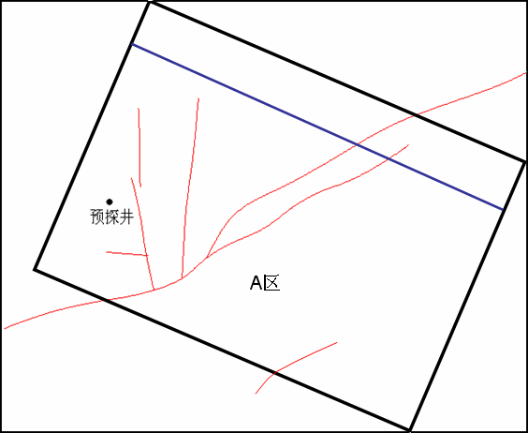
图1 A区块位置
3.1.2 裂缝发育带的预测
图4和图5是用短、长两种波长分别计算的最正曲率和最负曲率。在这里长、短波长的是通过分数导数来控制的。分数导数越小，波长越长，滤波效果越明显，但不等于越小越好。本文通过多次试验，得出当等于0.25时，该区曲率的图像最清晰。对比两张图可以看出，图4短波长曲率受噪音干扰较严重，线性构造分辨不清，而图5长波长曲率清晰的反映了断层的轮廓和走向。
每一种属性都有它的优点和缺点，在不同地质情况下，选择一种合适的属性来分辨地质体是必要的，而对重点地区更要综合各种属性考虑。2001年Roberts总结了各属性的适用范围，并给出了不同地质情况下各属性的显示效果（如表1）。大部分情况下，曲率属性都可以使用，但是曲率属性不能识别非弯曲变形层。
表1 各属性的适用范围^{[2]}
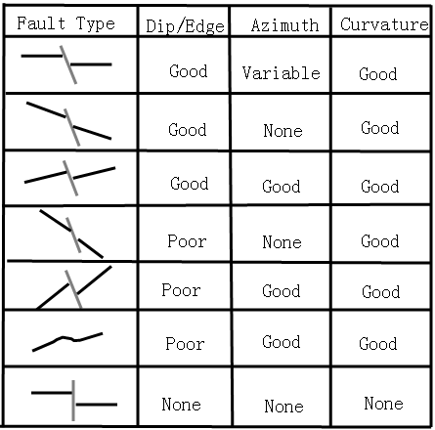
3.1.3 裂缝发育带的预测
图4和图5是用短、长两种波长分别计算的最正曲率和最负曲率。在这里长、短波长的是通过分数导数来控制的。分数导数越小，波长越长，滤波效果越明显，但不等于越小越好。本文通过多次试验，得出当等于0.25时，该区曲率的图像最清晰。对比两张图可以看出，图4短波长曲率受噪音干扰较严重，线性构造分辨不清，而图5长波长曲率清晰的反映了断层的轮廓和走向。
每一种属性都有它的优点和缺点，在不同地质情况下，选择一种合适的属性来分辨地质。
1
3.2 研究区裂缝发育带的产状预测
方位角不同说明地层的倾向不同，因此可以利用方位角属性和倾角属性来分别预测裂缝发育带的倾向和倾角。如图6，是方位角属性和倾角属性的叠加图像。方位角与色盘颜色一一对应，其中东、南、西、北四个主方向分别由绿、蓝、红、黄四种颜色表示，颜色越暗说明倾角越大。结合图5，得出分析结果如下：1号、2号、3号、4号、5号、13号裂缝发育带倾向北东、倾角沿构造走向由西北向东南逐渐增大；6号裂缝发育带倾向南西，倾角沿构造走向由西向东逐渐增大；7号裂缝发育带为一高点；8号裂缝发育带倾向北西，倾角沿构造走向由西南向东北逐渐增大；9号裂缝发育带倾向偏南，倾角较大；10号、11号，14号裂缝发育带倾向正东，10号倾角沿构造走向由东北向西南逐渐增大，11号倾角较大，14号倾角沿构造走向由西南向东北逐渐增大；12号裂缝发育带倾向正西，倾角很大；15号裂缝发育带倾向偏南，倾角沿构图4和图5是用短、长两种波长分别计算的最正曲率和最负曲率。在这里长、短波长的是通过分数导数来控制的。分数导数越小，波长越长，滤波效果越明显，但不等于越小越好。本文通过多次试验，得出当等于0.25时，该区曲率的图像最清晰。对比两张图可以看出，图4短波长曲率受噪音干扰较严重，线性构造分辨不清，而图5长波长曲率清晰的反映了断层的轮廓和走向。
2

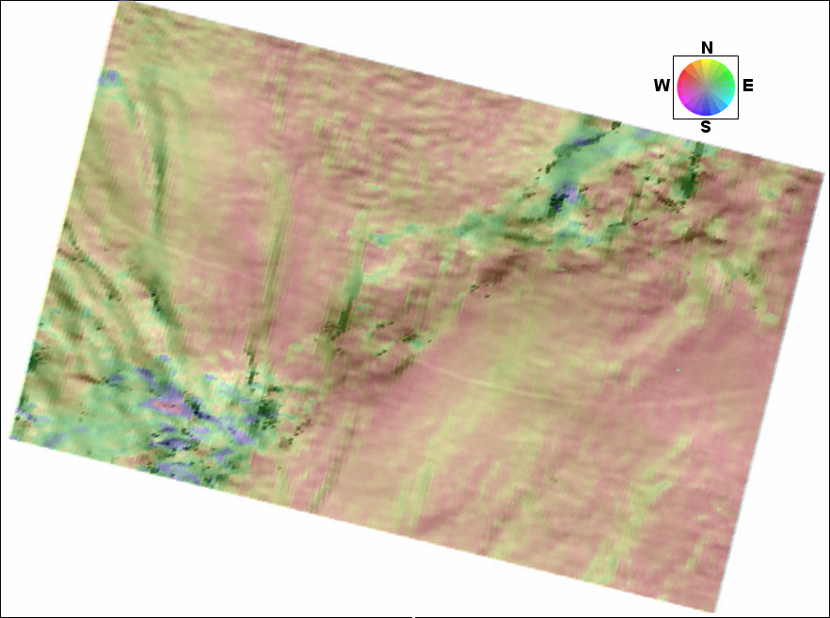
图2 A区块位置（左）
图中A 表示XXX;B表示YYYY；C表示ZZZ

因为最正曲率显示断层上盘弯曲的几何边缘，最负曲率显示断层下盘弯曲的几何边缘，所以在最正曲率和最负曲率交接的地方即为断层所在。将地层上曲率大的区域预测为基岩裂缝发育带,如图5（左）所示，本区共预测出16条裂缝发育带，其中1号、2号、3号裂缝发育带以北西向为主，4号、5号、6号、7号裂缝发育带近东西向，8号、9号、10号、12号、13号、14号、15号、16号裂缝发育带以北东向为主，11号裂缝发育带近南北向，其中3号裂缝发育带的预测结果与预探井的显示情况基本一致。图4和图5是用短、长两种波长分别计算的最正曲率和最负曲率。在这里长、短波长的是通过分数导数来控制的。分数导数越小，波长越长，滤波效果越明显，但不等于越小越好。本文通过多次试验，得出当等于0.25时，该区曲率的图像最清晰。对比两张图可以看出，图4短波长曲率受噪音干扰较严重，线性构造分辨不清，而图5长波长曲率清晰的反映了断层的轮廓和走向。
3
4
因为最正曲率显示断层上盘弯曲的几何边缘，最负曲率显示断层下盘弯曲的几何边缘， 13号、14号、15号、16号裂缝发育带以北东向为主，11号裂缝发育带近南北向，其中3号裂缝发育带的预测结果与预探井的显示情况基本一致。
5 裂缝发育带的产状预测
方位角不同说明地层的倾向不同，因此可以利用方位角属性和倾角属性来分别预测裂缝发育带的倾向和倾角。如图6，是方位角属性和倾角属性的叠加图像。方位角与色盘颜色一一对应，其中东、南、西、北四个主方向分别由绿、蓝、红、黄四种颜色表示，颜色越暗说明倾角越大。结合图5，得出分析结果如下：1号、2号、3号、4号、5号、13号裂缝发育带倾向北东、倾角沿构造走向由西北向东南逐渐增大；6号裂缝发育带倾向南西，倾角沿构造走向由西向东逐渐增大；7号裂缝发育带为一高点；8号裂缝发育带倾向北西，倾角沿构造走向由西南向东北逐渐增大；9号裂缝发育带倾向偏南，倾角较大；10号、11号，14号裂缝发育带倾向正东，10号倾角沿构造走向由东北向西南逐渐增大，11号倾角较大，14号倾角沿构造走向由西南向东北逐渐增大；12号裂缝发育带倾向正西，倾角很大；15号裂缝发育带倾向偏南，倾角沿构图4和图5是用短、长两种波长分别计算的最正曲率和最负曲率。
6 结论
裂缝发育带在原始三维地震资料中不容易被识别，而曲率属性因为对地层的弯曲程度非常敏感，地层的非塑性弯曲程度又和裂缝的发育情况高度相关。
（1）最大曲率属性能发现微小线性构造，弥补常规解释的不足。
（2）识别裂缝发育带最有效的两种曲率属性分别是最正曲率和最负曲率。要针对不同地区选择不同的波长。
（3）方位角属性和倾角属性可以预测裂缝发育带的产状。
（4）在识别某一目的层的裂缝时，要沿层提取属性，所以工作站上精细的三维构造解释非常重要。
（5）曲率属性不可识别非弯曲变形层。
基岩地层裂缝由于受岩性、风化剥蚀等多种因素的影响，横向预测难度大。曲率属性不能单独作为判断裂缝发育带的工具，这是不科学的，要结合其他属性提高预测成果的精度，比较好的方法有合成声波测井约束地震反演^{[13]}。
通过多种方法的相互结合、相互验证，才能减少裂缝发育带预测结果的多解性，达到满意的效果。

参 考 文 献
[1] Richard J Lisle. Detection of Zones of Abnormal Strains in Structures Using Gaussian Curvature Analysis. AAPG Bulletin, 1994, 78（2）)：185-200.
[2] Roberts A. Curvature attributes and their application to 3D interpreted horizons. First Break, 2001,19(2)：285-300.
[3] 陶洪辉，秦国伟，徐文波等. 地层主曲率在研究储层裂缝发育中的应用. 新疆石油天然气，2005，1(2): 85-100.
[4] 杜文风，彭苏萍，黎咸威. 基于地震层曲率属性预测煤层裂隙. 煤炭学报，2006，31(增刊)：30-33.
[5] Rektory,K. Survey of Applicable Mathematic.
MIT Press,1966.

联系人信息：
专题号：
姓名：
单位：
电话：
E-mail:
报告形式（口头或张贴）：

